昌吉市新疆XXXX有限公司“4·17” 一般灼烫事故调查报告
来源：巩留县人民政府 巩留县·政府信息公开
原文链接：https://www.cjs.gov.cn/gk/xzcf/961740.htm
发布时间：2026-10-13 抓取时间：2026-10-16 正文含图，已嵌入原图

1. 首页
2. 信息公开
3. 昌吉市应急管理局
4. 事故通报
5. 正文
昌吉市新疆XXXX有限公司“4·17” 一般灼烫事故调查报告
索 引 号 | CJS003/2026-000066 | 主题分类
发布机构 | 昌吉市应急管理局 | 发文日期 | 2026-10-13 19:04:43
名 称 | 昌吉市新疆XXXX有限公司“4·17” 一般灼烫事故调查报告
文 号 |  | 主 题 词 | 昌吉市 新疆 xxxx 17 一般 调查报告
来 源 | 昌吉市人民政府

昌吉市新疆XXXX有限公司“4·17”
一般灼烫事故调查报告

2026年4月17日01时许，昌吉市大西渠镇XXXX换热站，一名巡检工因主蒸汽管道电动调节阀门法兰处，突发高压蒸汽泄漏，发生高温灼烫事故，造成1人死亡，直接经济损失约142万元。
根据《中华人民共和国安全生产法》《生产安全事故报告和调查处理条例》（国务院令第493号）等有关法律法规，经昌吉市人民政府批准，2026年4月29日成立了由副市长任组长，市城市管理局、公安局、应急管理局、人社局、总工会、大西渠镇等有关单位组成的昌吉市新疆XXXX有限责任公司“4·17”一般灼烫事故调查组（以下简称“事故调查组”），开展事故调查处理工作，同时邀请市纪委监委介入调查。
事故调查组按照“四不放过”和“科学严谨、依法依规、实事求是、注重实效”的原则，通过现场勘察、调查取证，查清了事故发生经过、原因、人员伤亡和直接经济损失情况，认定了事故性质和责任，提出了对有关单位、责任人员的处理建议，并针对事故原因及暴露的突出问题，提出了事故相关防范措施。
经调查认定，昌吉市新疆XXXX有限责任公司“4·17”一般灼烫事故是一起因作业人员违规调节高压蒸汽管道阀门，造成高压蒸汽泄漏，短时间充斥密闭空间，致使其被高温蒸汽灼烫死亡，导致人员伤亡的一般生产安全责任事故。
一、基本情况
（一）事故发生单位及相关单位概况
1.新疆XXXX有限责任公司，成立于2011年3月，注册资本：5000万元，地址：新疆昌吉回族自治州昌吉市屯河路和谐时代广场。经营范围：水利工程施工、市政工程施工；环境保护工程施工；节水灌溉服务；道路工程施工；钢结构工程；园林绿化工程；房屋建筑工程；建筑装修工程；建筑工程机械与设备租赁；预制构件工程安装服务；工人设施的维护与管理（依法须经批准的项目，经相关部门批准后方可开展经营活动）。
2.新疆XXXX有限公司，成立于2015年11月，注册资本：15400万元，地址：新疆昌吉回族自治州昌吉市北京北路。经营范围：热力生产和供应；其他专业咨询服务（依法须经批准的项目，经相关部门批准后方可开展经营活动）。
（二）合同签订情况
2023年9月11日新疆XXXX有限公司与新疆XXXX有限责任公司签订为期三年的供热委托服务合同（含《安全健康环保管理协议》）。合同期为2023年9月29日-2026年9月28日，采暖期委托劳务内容具体为：热网和各站点供热系统日常运行维护检修、巡检点检、平衡调整及供暖设备设施、电气和热控的维修工作等；蒸汽管网设备设施日常运行维护检修、巡检点检及供热、供汽突发事故应急抢修；供热、供汽趸售计量日常巡检维护等；检修期委托劳务内容具体为：热网和各站点供热系统、设备设施检修工作；蒸汽管网设备设施日常运行维护检修、巡检点检、突发事故应急抢修等；供汽趸售计量日常巡检维护等工作。
（三）事故相关单位安全管理情况
新疆XXXX有限公司，作为热力设施产权单位，按照相关要求落实安全生产主体责任。蒸汽管网设备于2018年建设完成，经设计单位、施工单位、监理单位及建设单位按照《城镇供热管网工程施工及验收规范》（CJJ28-2014）及其他相关标注验收合格。夏季设备停运期间进行检查及定期维护保养，设备安装及定期维护符合本质安全管理要求。建立蒸汽管网设备定期巡检、维护保养制度、检维修作业指导书等相关制度；与新疆XXXX有限责任公司签订安全生产管理协议，明确双方安全职责。新疆XXXX有限公司对安全生产工作进行统一协调、管理，定期进行安全检查。组织外包单位员工开展岗前安全教育、岗位操作规程培训、作业风险告知及现场安全技术交底。日常巡查、月度抽查、节假日专项检查相结合，重点对蒸汽管网运行状态、设备维保质量、特殊作业现场管控进行等内容开展常态化隐患排查。新疆XXXX有限公司已按要求落实相关管理职责。
二、事故发生经过及应急处置情况
（一）事故发生背景
2026年4月16日对大西渠片区进行供热，启动2号汽水换热器，20时00分2号汽水换热器投入正常，蒸汽温度175℃，蒸汽压力0.53MPa，蒸汽流量3.97吨，二网供水温度45℃，二网供水压力0.28MPa，二网回水温度33℃，换热站为无人值守远程控制运行站。
（二）事故发生经过
2026年4月17日00时05分，XXXX运维巡检工叶某对无人值守换热站开展巡检工作。
00时34分，运维巡检工叶某对换热站控制柜面板进行检查，发现二网出水温度参数偏高。
00时39分，运维巡检工叶某从汽水换热器楼梯处进入蒸汽管沟检查。
00时44分，蒸汽管沟处突然冒出大量蒸汽。
01时08分，XXXX公司远程控制室张某发现蒸汽泄漏且无法与叶某取得联系，随即电话通知XXXX项目经理祁某，告知热网首站一楼发生蒸汽泄漏，运维巡检工叶某失联。祁某当即拨打叶某电话，始终无人接通。
01时12分，祁某通知XXXX蒸汽运维检修工安某立即前往热网首站，处置蒸汽泄漏突发问题。
01时35分，祁某抵达热网首站现场，此时安某与张某正准备打开蒸汽管沟南侧盖板。
01时36分，安某与张某打开南侧管沟盖板，发现叶某侧卧于管沟最南端、脸部朝下，经初步查看其身体已僵硬。
（三）事故现场应急处置情况
事故发生后，01时37分，张某拨打120急救电话，XXXX热力公司供汽专工马某达事故现场，祁某、安某下至管沟内，用绳索捆绑在叶某胸部，马某、张某合力将其救出管沟。02时05分，120急救人员到达现场，对叶某进行现场检查，确认其已无生命体征，告知现场人员等待公安法医鉴定，随后120医务人员撤离现场。
（四）事故信息接报及响应情况
2026年4月17日1时8分，XXXX公司张某发现运维工叶某失联，随即电话报告项目经理祁某。1时36分项目经理祁某赶至现场，1时40分拨打110报警。02时00分昌吉市应急管理局接到110指挥中心事故信息报告后，迅速启动应急响应，立即组织开展事故调查、取证工作。
（五）事故应急处置评估
4月17日02时00分接到110指挥中心事故信息报告后，昌吉市应急管理局安排部署迅速启动应急响应，组织开展事故调查、取证工作；整个应急处置行动中，组织有力，现场情况研判准确，救援处置得当，没有发生次生灾害和救援人员及其他人员伤亡情况。
（六）事故现场勘验情况
汽水换热站蒸汽管道管沟深度约2.3m，宽1.5m，南北走向长约16m，顶部盖板为花纹钢板（自制）。蒸汽管道自南向北依次安装有DN200焊接球阀、DN200气动阀、压力变送器、DN200蒸汽流量计、温度变送器、DN200电动调节阀。DN200焊接球阀前端安装一套疏水系统，疏水系统主路及旁路由2个DN50焊接球阀和一个DN50疏水器组成。蒸汽管道、流量计、球阀、调节阀按设计方案建设和配置、组织验收。叶某躺在蒸汽管沟南侧蒸汽管道入口球阀处，蒸汽管道东侧。泄漏点为蒸汽管沟北侧出口蒸汽管道电动调节门处，距离受害者约15米。
（七）善后处置情况
事故发生后，新疆XXXX有限责任公司与死者家属积极开展安抚和伤亡赔付等有关工作。经双方协商，对死者家属赔付赔偿款共计142万元。

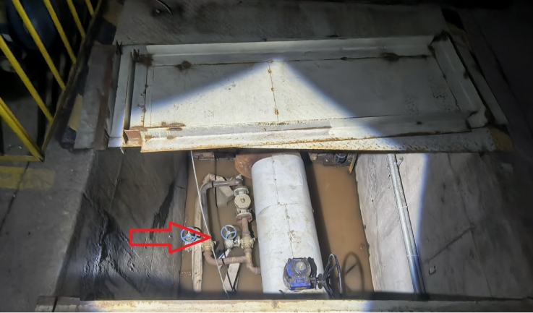
（图1 死者位置）
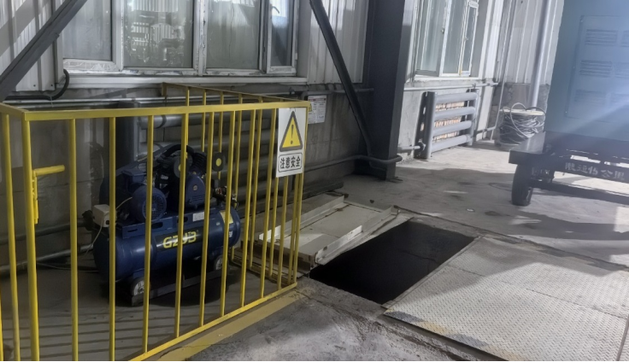
（图2蒸汽管沟南侧死者位置处）
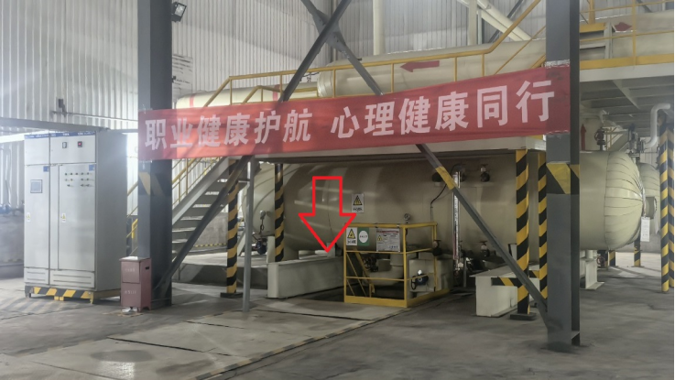
（图3 蒸汽管沟北侧入口）

三、事故伤亡和直接经济损失
（一）伤亡情况
新疆XXXX有限责任公司“4·17”一般灼烫事故造成1人死亡。死者叶某，男，汉族，45岁，户籍地址：甘肃省静宁县人，现住地址：昌吉市大西渠镇鑫顺小区XXXX室。新疆XXXX有限责任公司巡检工。在本起事故中死亡。
（二）直接经济损失
截至目前，根据《企业职工伤亡事故经济损失统计标准》(GB/T 6721)核定，该事故直接经济损失为142万元。
四、事故原因分析及性质认定
（一）直接原因
新疆XXXX有限责任公司巡检工叶某安全意识淡薄，有限空间安全风险辨识不到位。在未办理有限空间作业票的情况下，擅自进入有限空间作业。违规调节高压蒸汽管道阀门，造成高压蒸汽泄漏，短时间充斥密闭空间，致使其被高温蒸汽灼烫死亡，是该起事故的直接原因。
（二）原因分析
运行规程中关于汽水换热站水温调节要求“控制阀门开度增量不超过5°/次，每次阀门操作后，应维持阀门开度不少于30min，观察一网供水温度变化情况以及汽水换热器液位，及时进行液位调整，防止汽水换热器液位超限值。”实际叶某在操作过程中蒸汽流量2分钟内从0t/h增加至10t/h，反映出操作阀门开度增量过大、阀门开启操作过快。球阀开启速度过快导致管道内蒸汽压力迅速升高及冲击振动，金属缠绕垫片瞬间呲漏，造成法兰大量蒸汽泄漏，造成人员灼烫死亡。
（三）间接原因
1.管理原因：
2.教育培训原因：
（四）其他可能因素排查
昌吉市公安局通过现场勘察、调查询问、尸表检验等工作，排除人为故意刑事嫌疑。
五、有关部门主要问题
（一）昌吉市城市管理局对辖区内供热企业监督管理力度不够，对供热企业首站、泵站等重点部位隐患排查不到位，未发现有限空间作业存在安全隐患，未切实履行行业监管职责。
（二）大西渠镇人民政府属地管理缺失，对辖区内企业监管力度不够。未认真落实属地管理责任，未有效督促指导检查辖区危险作业情况。
六、事故责任认定及处理建议
（一）建议免于追究责任人员
叶某，安全意识淡薄，在未办理有限空间作业票、监护人员未在场的情况下，擅自进入有限空间作业，应对本起事故负直接责任，鉴于其在事故中死亡，建议免予追究其责任。
（二）建议移交司法机关追究刑事责任人员
董某，新疆XXXX有限责任公司总经理，作为该公司主要负责人，未组织制定并实施本单位有限空间作业操作规程，未组织建立并落实安全风险分级管控和隐患排查治理双重预防工作机制，未组织制定并实施本单位有限空间作业生产安全事故应急救援预案，导致事故发生，涉嫌重大责任事故罪，建议移送司法机关追究刑事责任。
（三）对有关人员处理建议
1.董某，新疆XXXX有限责任公司总经理，未组织制定并实施本单位有限空间作业操作规程，未组织建立并落实安全风险分级管控和隐患排查治理双重预防工作机制，未组织制定并实施本单位有限空间作业生产安全事故应急救援预案，对事故发生负有直接领导责任。以上行为违反了《中华人民共和国安全生产法》第二十一条第二项、第五项、第六项之规定，建议由市应急管理局依据《中华人民共和国安全生产法》第九十五条第一项之规定对其依法给予行政处罚。
2.祁某，新疆XXXX有限责任公司项目经理，作为项目现场主要负责人，未督促现场作业人员严格执行操作规程，对事故发生负有管理责任。以上行为违反了《中华人民共和国安全生产法》第四十三条之规定，建议由市应急管理局依据《中华人民共和国安全生产法》第九十六条之规定对其依法给予行政处罚。
（四）对有关单位处理建议
1.新疆XXXX有限责任公司，未认真落实企业安全生产主体责任。未保证从业人员具备必要的安全生产知识，熟悉有关的安全生产规章制度和安全操作规程。未建立安全风险分级管控和隐患排查治理双重预防体系。未制定有限空间作业审批管理制度，未制定有限空间作业事故应急预案。对事故发生负有责任。违反了《中华人民共和国安全生产》第二十八条第一款、第四十一条第一款、第八十一条之规定，建议由昌吉市应急管理局依据《中华人民共和国安全生产法》第一百一十四条第一项之规定对其依法给予行政处罚。
（五）对行业监管部门处理建议
1.昌吉市城市管理局，未按照“管行业必须管安全、管业务必须管安全、管生产经营必须管安全”的要求，日常安全生产检查不深不细，未能及时发现并检查换热站的事故隐患，对事故发生负有监管责任，建议昌吉市城市管理局向昌吉市人民政府作出书面检查，并由市领导运用第一种形态对昌吉市城市管理局主要领导进行约谈。
2.大西渠镇人民政府属地管理不细，未认真落实属地管理责任，未有效督促指导检查辖区危险作业情况。对事故发生负有属地管理责任，建议大西渠镇人民政府向昌吉市人民政府作出书面检查，并由市领导运用第一种形态对大西渠镇主要领导进行约谈。
事故整改和防范措施
为进一步加强安全生产管理工作，杜绝类似事故的再次发生，事故调查组提出如下防范措施：
（一）新疆XXXX有限责任公司
1.完善作业制度与操作规程，8月30日前，全面梳理换热站巡检、蒸汽管道操作、高压阀门调节（优化手动调节阀门方式）、有限空间作业全流程工作内容，重新修订、编制标准化作业规程。
2.建立有限空间全链条管控体系，8月30日前，针对换热站蒸汽管沟密闭空间风险，专项制定有限空间作业安全审批管理制度，明确有限空间辨识清单、作业审批流程、作业准入条件、现场监护要求、作业禁限规定。
3.健全双重预防机制，精准管控风险隐患。8月30日前，组织专业技术人员对所有换热站、蒸汽管网、阀门法兰、密闭管沟等作业区域，开展全覆盖危险有害因素辨识和安全风险评估。分级分类建立风险清单、隐患台账，明确管控责任人、管控措施、排查频次，实现风险动态管控、隐患闭环整改。
4.开展全员专项安全警示教育，针对本次事故违规调节阀门的操作、风险辨识不足问题，组织全体运维、巡检、检修人员开展全覆盖专项警示教育，并对调节阀门操作进行专项教育培训。
5.落实现场作业全过程管控，严格落实危险作业管控机制，换热站夜间巡检、密闭管沟作业、高压设备调节作业，必须落实双人作业、专人监护制度。对站内远程监控、参数预警系统进行全面检修优化，强化二网温度、蒸汽压力、流量异常数据实时预警，发现参数突变、设备异常立即停机核查，杜绝盲目作业、冒险作业行为。
（二）昌吉市城市管理局
（三）大西渠镇人民政府

